字节域语义内容理解：码流图像分类实验报告
ByteFormer 直接建模 JPEG 原始字节序列 · 基础实验与参数对比

摘要
本实验使用 ByteFormer Tiny 预训练模型，直接对 MNIST 图像 JPEG 文件的原始字节序列进行建模，不经过 RGB 解码，完成 0–9 十类数字分类。基础配置 batch size=32 时，验证集最佳准确率为 94.9%，独立测试集准确率为 94.4%（944/1000）。将 batch size 改为 16 后，测试准确率降至 93.3%，训练时间由 201.21 s 增至 218.84 s。

1. 实验背景与原理
传统视觉分类流程通常是“图像文件→解码为 RGB 像素→CNN/Transformer”。本实验把 JPEG 文件视为 0–255 范围内的字节序列，直接学习文件头、压缩数据和文件尾中的结构信息。JPEG 码流包含 SOI、DQT、SOF、DHT、SOS、熵编码图像数据以及 EOI 等部分；这些结构共同组成模型的输入上下文。
ByteFormer 是面向原始字节序列的 Transformer 架构。本实验采用 ByteFormer Tiny 预训练权重，并将分类头调整为 10 类。训练阶段使用原图和轻微旋转、平移视图；验证集和测试集保持独立，不参与训练增强。

2. 数据集与实验设置
数据划分 | 数量 | 用途
训练集 | 5,000 | 更新模型参数
验证集 | 1,000 | 选择最佳模型
测试集 | 1,000 | 最终独立评估
运行环境：Tesla T4 GPU，Python 3.12.13，PyTorch 2.10.0+cu128，随机种子 42，训练 10 轮，主干学习率 1e-4，weight decay 0.01，并在第 7、10 轮进行学习率衰减。

3. 实验流程
- 准备数据、ByteFormer 预训练权重与运行环境。
- 使用 batch size=32 进行基础训练，每轮在验证集上评估并保存最佳权重。
- 使用独立测试集计算最终准确率、损失和混淆矩阵。
- 将 batch size 改为 16，其他条件保持不变，进行参数对比。
- 检查单图预测和典型错例，分析模型混淆来源。
核心命令：
python train_course_subset.py --method clean --epochs 10 --batch-size 32 --clean-augmentations --output outputs/course_clean_v2
python evaluate.py --checkpoint outputs/course_clean_v2/best.pt --output outputs/course_clean_v2_eval
python predict.py --checkpoint outputs/course_clean_v2/best.pt --index 0

4. 基线实验结果
指标 | 结果
最佳验证准确率 | 94.9%（第10轮）
最终训练准确率 | 97.58%
独立测试准确率 | 94.4%（944/1000）
测试损失 | 0.2225
训练耗时 | 201.21 s
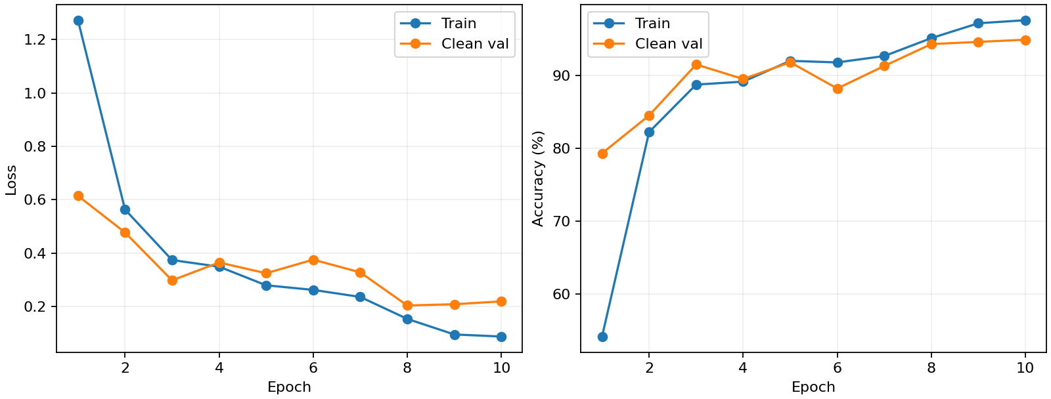
训练损失整体下降，训练准确率持续提升。第 8 轮学习率从 1e-4 降至 2e-5 后，验证准确率由 91.3% 提升至 94.3%，第 10 轮达到 94.9%。测试准确率与验证准确率接近，说明模型具有较好的泛化能力。

5. 参数对比实验
实验 | Epochs | Batch size | 验证准确率 | 测试准确率
基线 | 10 | 32 | 94.9% | 94.4%
对比 | 10 | 16 | 94.3% | 93.3%
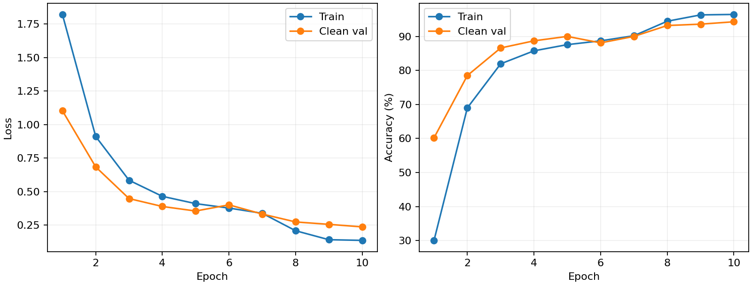
batch size 从 32 减小到 16 后，验证准确率下降 0.6 个百分点，测试准确率下降 1.1 个百分点，训练时间增加约 17.63 s。当前设置下 batch size=32 收敛更快、最终性能更好，因此选择其作为最终基线。

6. 单图预测与错例分析
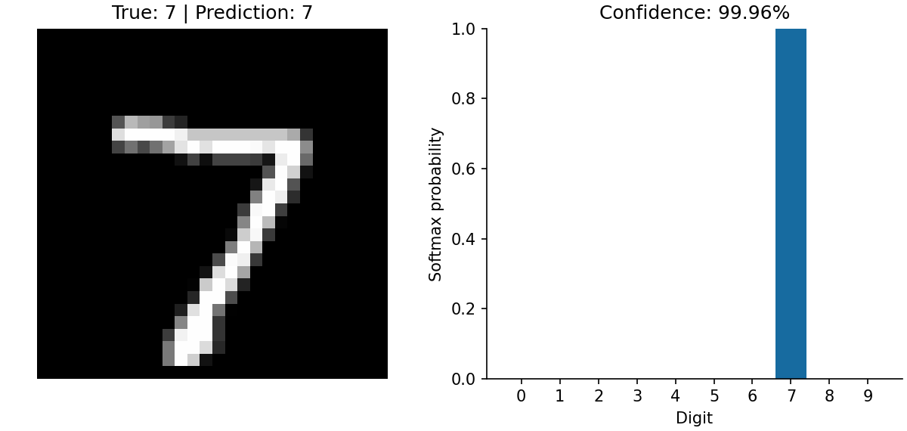
测试索引 0 的样本真实标签为 7，模型预测为 7，置信度约 99.96%。混淆矩阵显示模型共错分 56 个样本，主要混淆集中在 5/3、7/9 等笔画结构相似的数字之间。
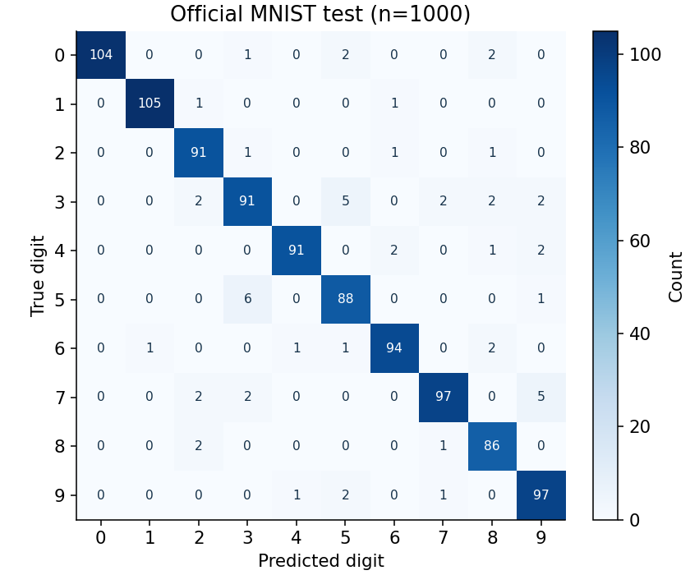

7. 结论与后续工作
- 直接对 JPEG 原始字节序列建模可以完成有效的 MNIST 十分类。
- ByteFormer Tiny 在 5,000 个训练样本上取得 94.4% 的独立测试准确率。
- batch size=32 优于 batch size=16，说明当前训练配置下较大的批量有利于收敛和泛化。
- 后续可加入比特翻转和字节丢失增强，进一步评估模型对码流损坏的鲁棒性。

附录：提交文件清单
建议提交实验报告、基础模型 best.pt、训练指标与曲线、测试评估结果、参数对比结果以及单图预测图。

